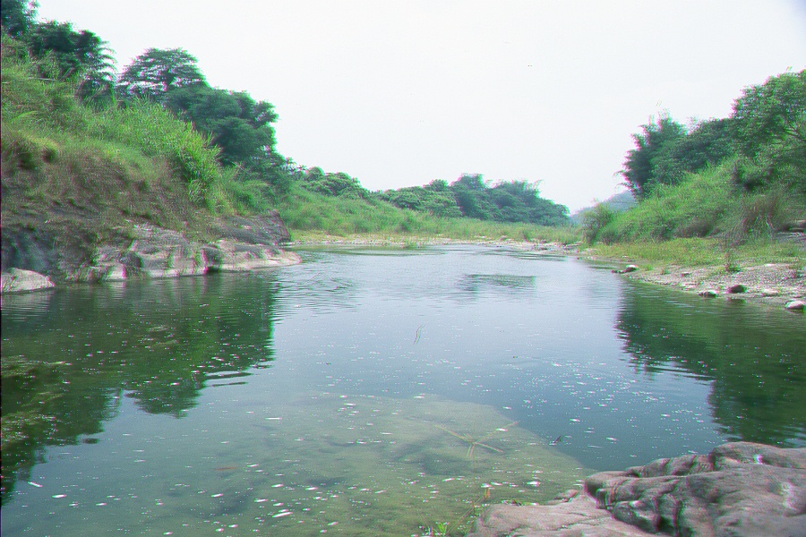

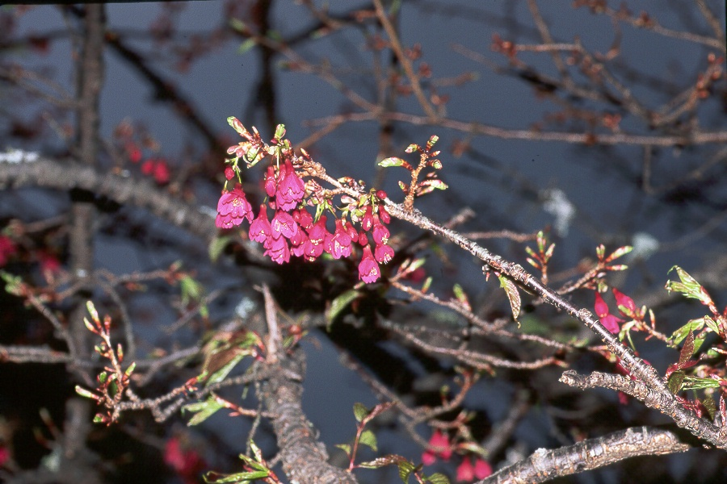
大 綱
- 前言：
- 現況分析：
- 規畫原則：
- 規畫模式：
- 規畫步驟：
- 實例
- 運用
- 討論
- 結語

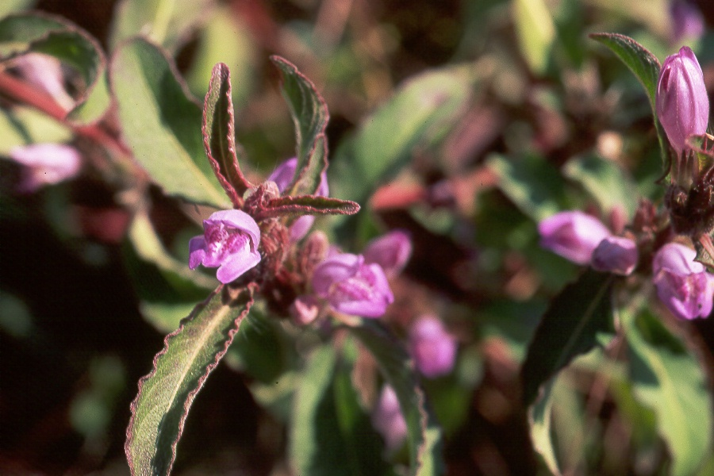

工欲善其事，必先利其器；凡事豫則立，不豫則廢。距九十學年度僅剩一年左右光景，九年一貫新課程實施之各項準備工作，應迅速進行，就「自然與生活科技」領域而言，「教材觀察園」與「學習步道」係屬課程實施重要的「支持系統」。宜盡早規畫、設置，以利課程之實施。
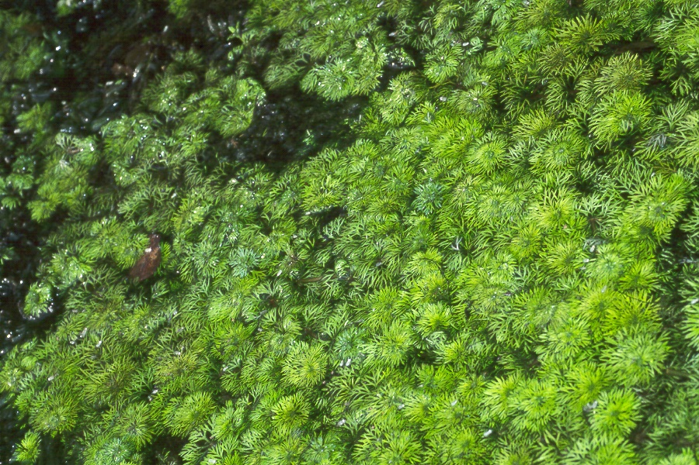

- 縣內現況：
- 為何要規畫校園學習步道？
1.發展學校本位課程
2.培養學生的基本能力
3.培養學生的「解決問題能力」
4.提昇教師行動研究能力
5.提昇學校效能
- 理論基礎：
1.建構主義2.認知論3.需求層次論4.社會系統論5.行為論6.權變理論
7.組織變革相關學說等

- 學校本位
- 建構取向
- 配合課程需要，符合教學目標。
- 前瞻發展、永續經營。
- 經濟原則：成本—效益
- 注意安全
- 兼顧生態保育
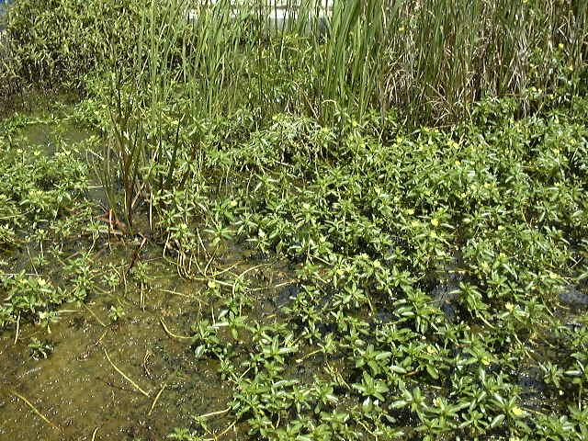

- 以形式分：
  - 封閉式：如蝴蝶步道、水生植物步道等。
  - 開放式：整個校園或校園的某一
部份即學習步道。

二、以內容分：
- 以單一生物( 或主題 )為主軸
- 以相同性質生物( 或主題 )為主軸
- 以群落( 或聚落 )為主軸

三、以教學向度分：
- 固定路線式學習步道
- 分站式學習步道
- 隨機調整式學習步道

--以東興國小為例
  - 水底寮氣象站--氣象觀測步道
  - 植物步道--校園植物巡禮、幫樹公公寫日記。
  - 池裏乾坤--水生植物步道
  - 幻蝶夢--蝴蝶步道
  - 與現代飛龍對話--蜻蜓步道
  - 鳳凰木歲時記
  - 蟲蟲總動員--昆蟲步道
  - 櫻花樹上的呢喃--鳥類步道
  - 詩情畫意--唐詩、宋詞步道

- 校園教學資源調查。
- 資料分析、整理。
- 編撰調查報告。
- 將調查報告轉化為教學活動( 含活動單、學習單等 )。
- 設置解說牌。
- 試教。
- 修正。
- 再試教。
- 再修正。
- 暫時定稿。
- 做成教學網頁，FTP到學校的WWW SEVER上，供全校師生參考運用。

- 輔導學生口頭發表。
- 輔導學生進行主題探索或專題研究並編撰書面報告。
- 輔導學生將調查、探索、研究等結果製作成網頁，上傳到學校的網站上。
- 輔導學生建立個人的歷程檔案資料。
- 輔導學生將調查報告投稿到報章、雜誌上發表。
- 向父母報告所學結果與心得。
- 和同學互相交換所學結果與心得。
- 輔導學生針對校園的學習步道提供建議。

( 踴躍發言者有獎 )

雖然看山跑死馬，如果不啟程，馬兒永遠只會停在山腳下！

如果能登頂，那就「萬里峰巒足底青」！

人生有夢，築夢踏實！

